

БРОДІВСЬКА МІСЬКА РАДА ЛЬВІВСЬКОЇ ОБЛАСТІ

ВИКОНАВЧИЙ КОМІТЕТ

Р І Ш Е Н Н Я
22 червня 2023 року Броди № 162/02-02

Про мережу автобусних маршрутів загального
користування, що не виходять за межі території
Бродівської міської територіальної громади
Золочівського району Львівської області

Відповідно до статті 7 Закону України «Про автомобільний транспорт», Порядку формування, затвердження та ведення реєстру міжнародних, міжміських та приміських автобусних маршрутів загального користування, затвердженого наказом Міністерства інфраструктури України від 20 травня 2013 року № 305, зареєстрованим в Міністерстві юстиції України 09 липня 2013 року за № 1144/23676, Порядку організації перевезень пасажирів та багажу автомобільним транспортом, затвердженого наказом Міністерства інфраструктури України від 15 липня 2013 року № 480, зареєстрованим в Міністерстві юстиції України 31 липня 2013 року за № 1282/23814, Порядку розроблення та затвердження паспорта автобусного маршруту, затвердженого наказом Міністерства інфраструктури України від 07 травня 2010 року № 278, зареєстрованим в Міністерстві юстиції України 17 червня 2010 року за № 408/17703, виконавчий комітет міської ради –

ВИРІШУЄ :

1. Затвердити мережу автобусних маршрутів загального користування, що не виходять за межі території Бродівської міської територіальної громади Золочівського району Львівської області, що додається.
2. Затвердити форму реєстру автобусних маршрутів загального користування, що не виходять за межі території Бродівської міської територіальної громади Золочівського району Львівської області, що додається.
3. Відділу розвитку інфраструктури та житлово-комунального господарства виконавчого комітету міської ради (Р.Горбаль) забезпечити формування та ведення реєстру автобусних маршрутів загального користування, що не виходять за межі території Бродівської міської територіальної громади Золочівського району Львівської області, оприлюднення відомості, які в ньому містяться на сайті Бродівської міської ради Львівської області.
4. Затвердити такі, що додаються схеми приміських автобусних маршрутів загального користування, що не виходять за межі території Бродівської міської територіальної громади Золочівського району Львівської області:
№ 364 «Броди АС - Комарівка»;
№ 356 «Броди АС - Переліски»;
№ 357 «Броди АС - Голосковичі»;
№ 358 «Броди АС - Клекотів»;
№ 354 «Броди АС - Митниця»;
№ 368 «Броди АС - Станіславчик».
5. Затвердити розклади руху приміських автобусних маршрутів загального користування, що не виходять за межі території Бродівської міської територіальної громади Золочівського району Львівської області:
№ 364 «Броди АС - Комарівка» згідно з додатком 1;
№ 356 «Броди АС - Переліски» згідно з додатком 2;
№ 357 «Броди АС - Голосковичі» згідно з додатком 3;
№ 358 «Броди АС - Клекотів» згідно з додатком 4;
№ 354 «Броди АС - Митниця» згідно з додатком 5;
№ 368 «Броди АС - Станіславчик» згідно з додатком 6.
6. Контроль за виконанням рішення покласти на заступника міського голови з питань діяльності виконавчих органів ради Єлиневського О.І.

Міський голова Анатолій БЕЛЕЙ
ЗАТВЕРДЖЕНО
рішення виконавчого комітету Бродівської міської ради
Львівської області
22 червня 2023 року № 162/02-02

МЕРЕЖА
автобусних маршрутів загального користування, що не виходять за межі території Бродівської міської територіальної громади Золочівського району Львівської області

№ з/п | Номер і назва маршруту | Режим руху | Періодич-ність | Кількість оборотних рейсів/  інтервал | Протяжність маршруту, км
 |  |  |  |  | Прямий напрямок | Зворотний напрямок
Міські автобусні маршрути
1. | №1 «ВАТ «Бродівський ЗСЗМ(молокозавод)-вулиця Г.Храпая» | Маршрутне таксі | щоденно | 14 | 6,6 | 6,4
Приміські автобусні маршрути
2. | № 364 «Броди АС - Комарівка» | звичайний | щоденно | 1 об.рейс | 38,3 | 38,3
3. | № 356 «Броди АС - Переліски» | звичайний | щоденно | 3 об.рейси | 19,3 | 19,3
4. | № 354 «Броди АС - Митниця» | звичайний | щоденно | 2 об.рейси | 44,8 | 48,3
5. | № 357 «Броди АС - Голосковичі» | звичайний | щоденно | 3 об.рейси | 16,0 | 16,0
6. | № 358 «Броди АС - Клекотів» | звичайний | щоденно | 3 об.рейси | 31,1 | 31,1
7. | №368 «Броди-Станіславчик» | звичайний | щоденно | 1 об.рейс | 33,5 | 33,5

________________
ЗАТВЕРДЖЕНО
рішення виконавчого комітету Бродівської міської ради
Львівської області
22 червня 2023 року № 162/02-02

ФОРМА
реєстру автобусних маршрутів загального користування, що не виходять за межі території Бродівської міської територіальної громади Золочівського району Львівської області

Найменування організатора пасажирських перевезень | Номер автобусного маршруту (рейсу) | Назва автобусного маршруту | Протяжність автобусного маршруту | Режим руху (звичайний, експресний, маршрутне таксі) | Періодичність (за днями тижня та залежно від періоду року) | Щоденна кількість оборотних рейсів | Час відправлення з початкового пункту | Час прибуття в кінцевий пункт | Розклад руху | Мінімальний та максимальний інтервал руху
1 | 2 | 3 | 4 | 5 | 6 | 7 | 8 | 9 | 10 | 11

Продовження таблиці
Необхідна кількість водіїв для обслуговування маршруту (рейсу) під час здійснення перевезень з метою забезпечення дотримання вимог положення про робочий час і час відпочинку водіїв | Кількість задіяних автобусів на маршруті (рейсі), в тому числі резервних | Параметри комфортності автобусів | Строк експлуатації автобусів, що були заявлені на конкурс, повних років з дати виготовлення | Дата початку та закінчення строку дії договору про організацію перевезення на автобусних маршрутах загального користування або дозволу на перевезення пасажирів на міжобласних маршрутах загального користування | Найменування, місцезнаходження автомобільного перевізника - юридичної особи/прізвище, ім’я, по батькові, місце проживання автомобільного перевізника - фізичної особи; серія та номер ліцензії | Відомості про відкриття, закриття, внесення змін до автобусного маршруту | Дата та номер рішення організатора пасажирських перевезень про відкриття, закриття та внесення змін до автобусного маршруту загального користування | Дата та номер договору з перевезення пасажирів
12 | 13 | 14 | 15 | 16 | 17 | 18 | 19 | 20
_________________________________________
ЗАТВЕРДЖЕНО
до рішення виконавчого комітету Бродівської міської ради
Львівської області
22 червня 2023 року № 162/02-02

СХЕМА
автобусного маршруту загального користування, що не виходить за межі території Бродівської міської територіальної громади Золочівського району Львівської області № 364 «Броди АС-Комарівка»

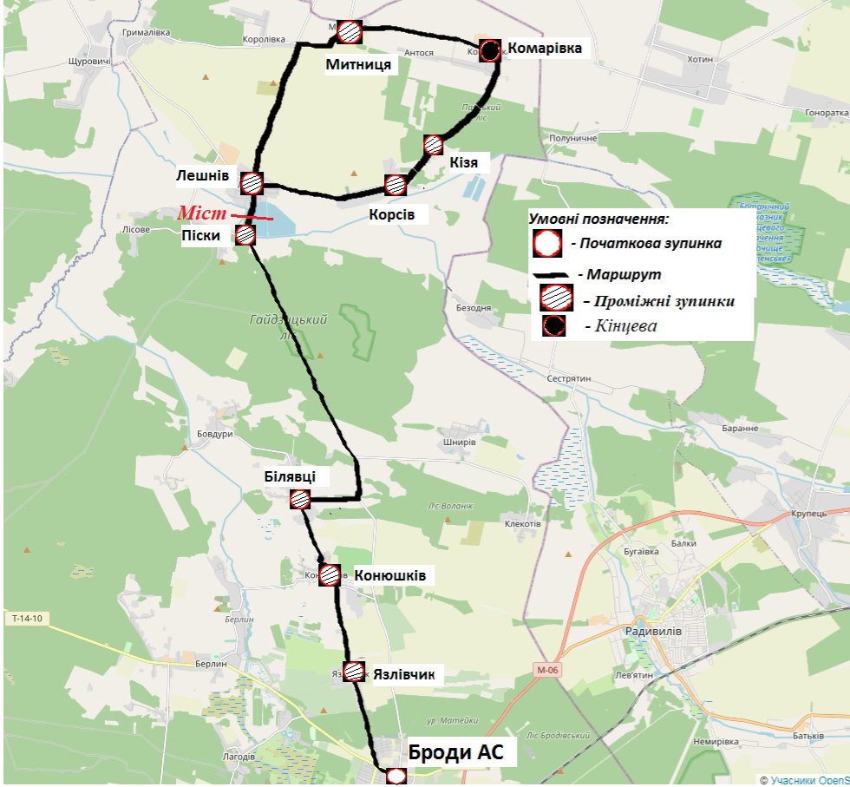

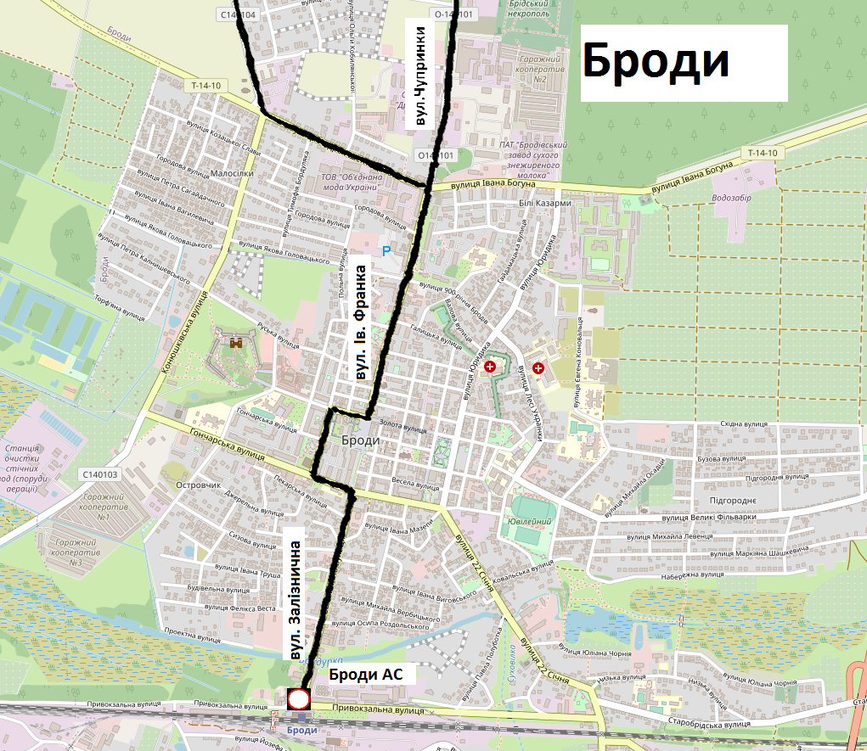

____________________

ЗАТВЕРДЖЕНО
рішення виконавчого комітету Бродівської міської ради
Львівської області
22 червня 2023 року № 162/02-02

СХЕМА
автобусного маршруту загального користування, що не виходить за межі території Бродівської міської територіальної громади Золочівського району Львівської області № 356 «Броди АС-Переліски»
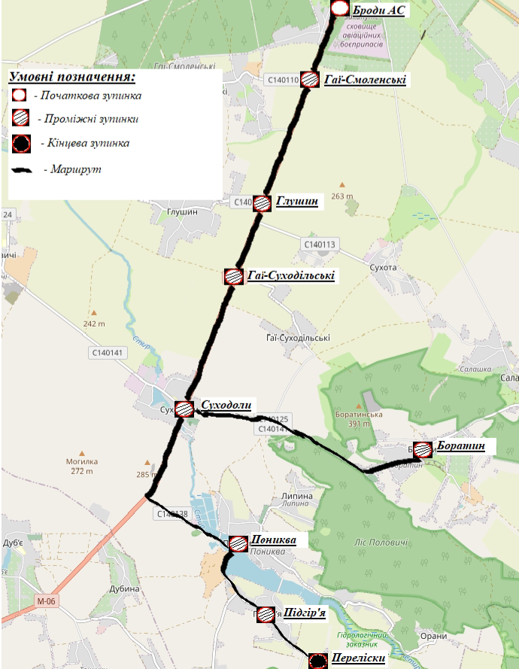

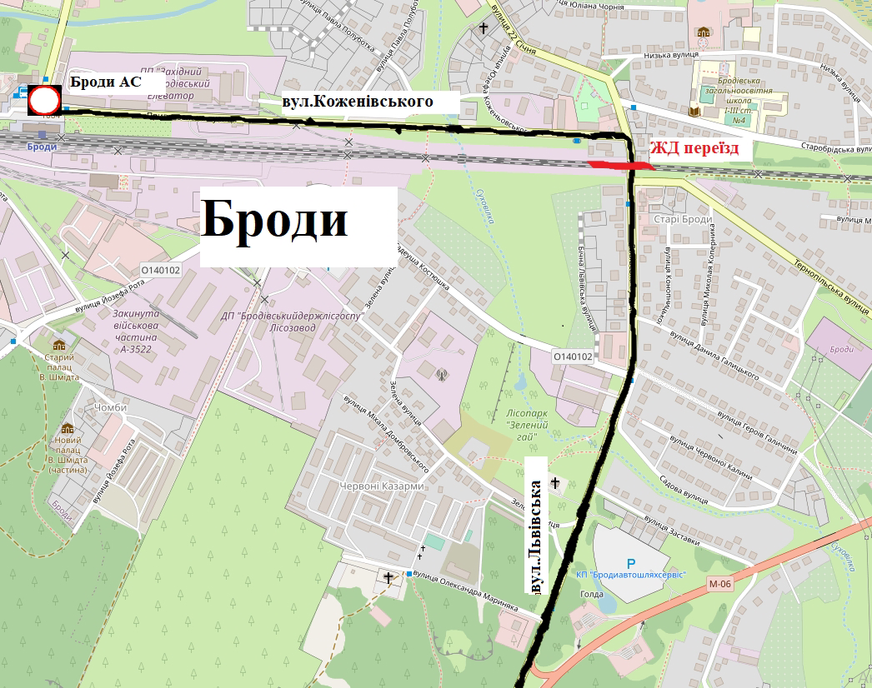

ЗАТВЕРДЖЕНО
рішення виконавчого комітету Бродівської міської ради
Львівської області
22 червня 2023 року № 162/02-02

СХЕМА
автобусного маршруту загального користування, що не виходить за межі території Бродівської міської територіальної громади Золочівського району Львівської області № 357 «БродиАС-Голосковичі»

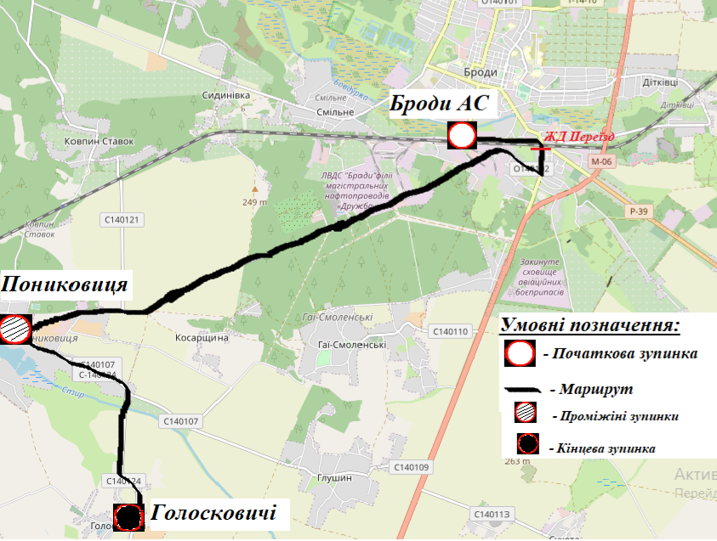

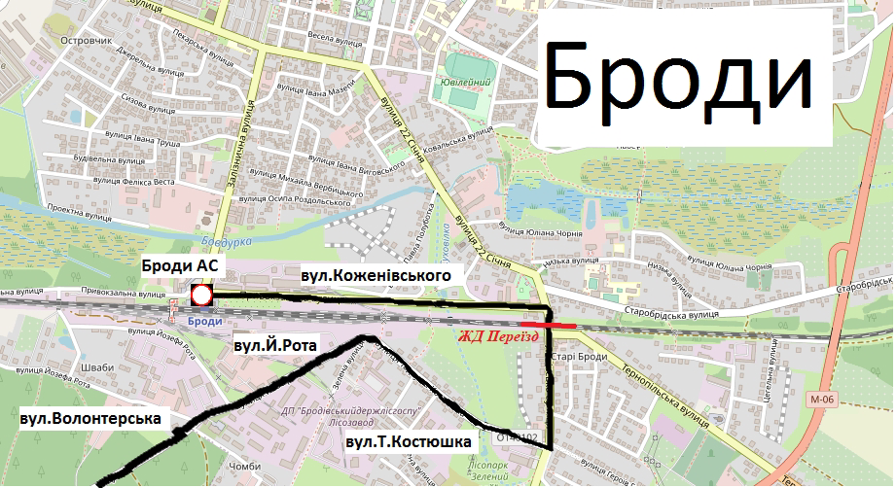

______________________________

ЗАТВЕРДЖЕНО
рішення виконавчого комітету Бродівської міської ради
Львівської області
22 червня 2023 року № 162/02-02

СХЕМА
автобусного маршруту загального користування, що не виходить за межі території Бродівської міської територіальної громади Золочівського району Львівської області № 358 «БродиАС-Клекотів»

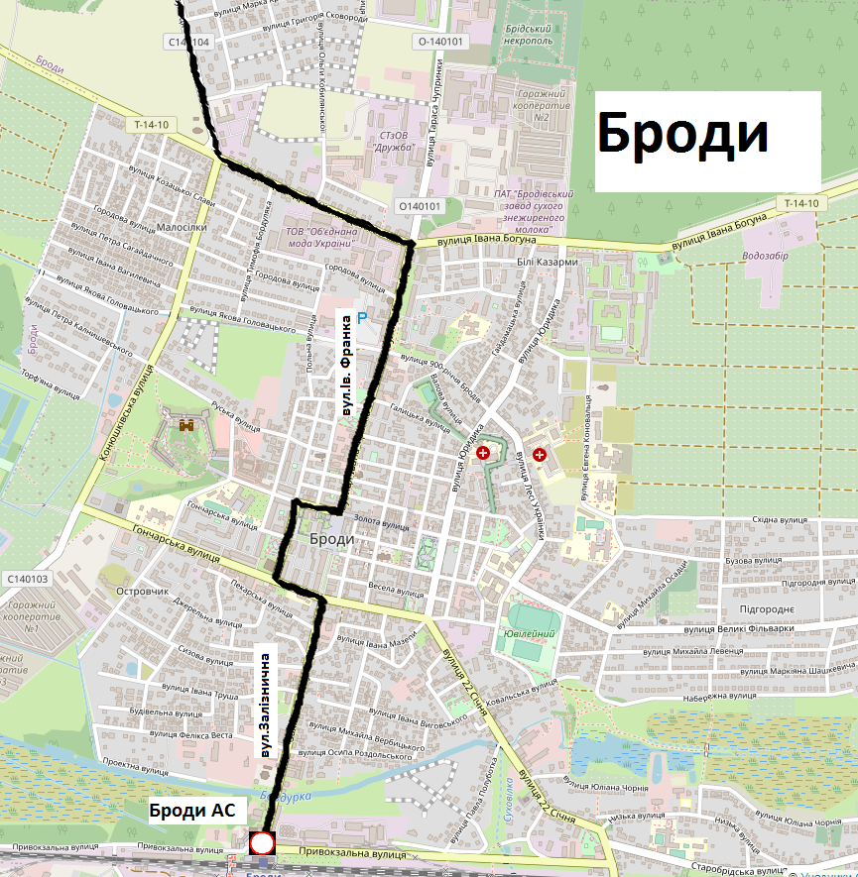

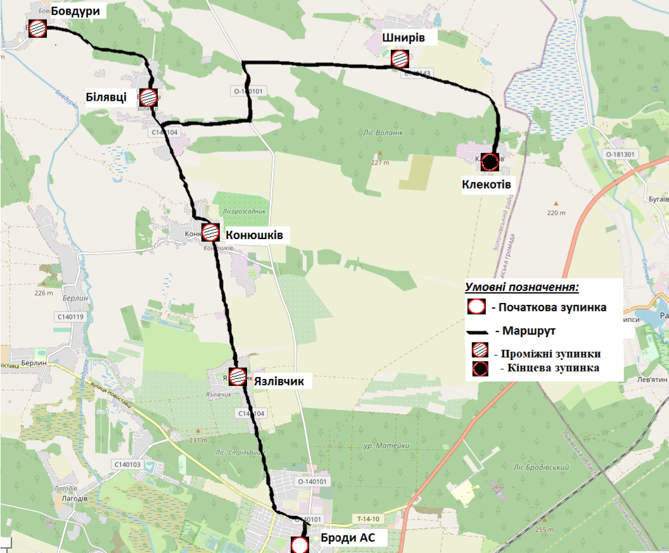
____________________________

ЗАТВЕРДЖЕНО
рішення виконавчого комітету Бродівської міської ради
Львівської області
22 червня 2023 року № 162/02-02

СХЕМА
автобусного маршруту загального користування, що не виходить за межі території Бродівської міської територіальної громади Золочівського району Львівської області № 354 «Броди АС - Митниця»

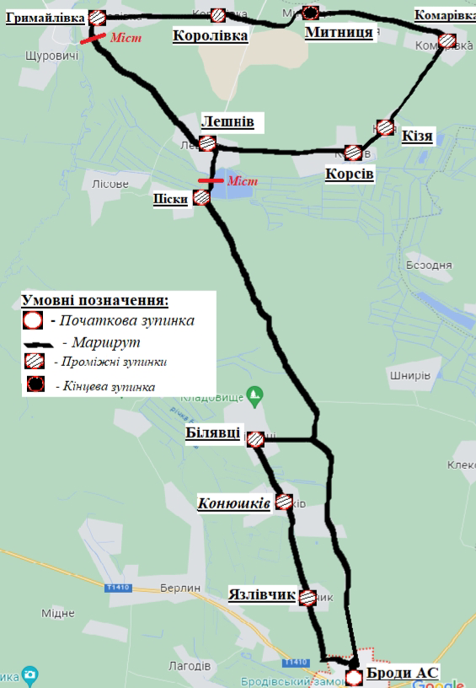

______________________

ЗАТВЕРДЖЕНО
рішення виконавчого комітету Бродівської міської ради
Львівської області
22 червня 2023 року № 162/02-02

СХЕМА
автобусного маршруту загального користування, що не виходить за межі території Бродівської міської територіальної громади Золочівського району Львівської області № 368 «БродиАС - Станіславчик»

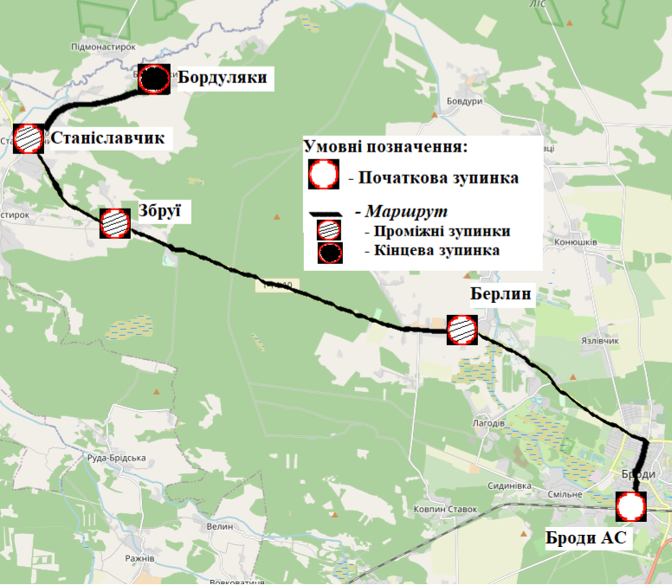
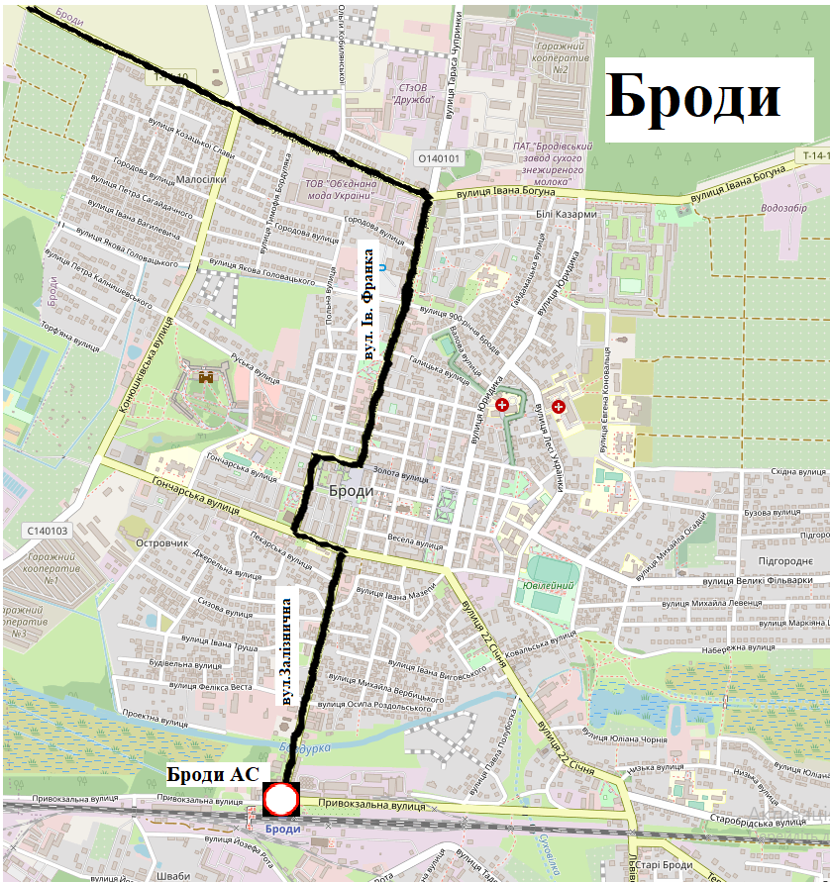

_______________________
Додаток 1
до рішення виконавчого комітету Бродівської міської ради Львівської області
22 червня 2023 року № 162/02-02

Розклад руху приміського автобусного маршруту загального користування, що не виходять за межі території Бродівської міської територіальної громади Золочівського району Львівської області
№ 364 «Броди АС – Комарівка»

Назва зупинки | Час прибуття автобусів до проміжних/кінцевої зупинок, год.хв. | Час відправлення автобусів з початкової/  проміжних/кінцевої зупинок, год.хв. | Час  прибуття автобусів до проміжних зупинок, год.хв | Час відправлення автобусів з  проміжних зупинок, прибуття на початкову зупинку, год.хв.
Броди АС |  | 8.00 | - | 10.05
Язлівчик | 8.14 | 8.15 | - | -
Конюшків | 8.19 | 8.20 | - | -
Білявці | 8.27 | 8.28 | - | -
Піски | 8.38 | 8.39 | 9.34 | 9.35
Лешнів | 8.43 | 8.45 | 9.25 | 9.30
Митниця | - | - | 9.12 | 9.13
Корсів | 8.52 | 8.53 | - | -
Кізя | 8.59 | 9.00 | - | -
Комарівка | 9.04 | 9.05 | - | -

Секретар виконавчого комітету Марія СТЕПАНКІВ
Додаток 2
до рішення виконавчого комітету Бродівської міської ради Львівської області
21 червня 2023 року № 162/02-02

Розклад руху приміського автобусного маршруту загального користування, що не виходять за межі території Бродівської міської територіальної громади Золочівського району Львівської області
№ 356 «Броди АС – Переліски»
Назва зупинки | Час прибуття автобусів до проміжних/  кінцевої зупинок, год.хв. | Час відправлення автобусів з початкової/  проміжних зупинок, год.хв. | Час  прибуття автобусів до проміжних/  початкової зупинок, год.хв | Час відправлення автобусів з  кінцевої/  проміжних зупинок, год.хв. | Час прибуття автобусів до проміжних/  кінцевої зупинок, год.хв. | Час відправлення автобусів з початкової/  проміжних зупинок, год.хв. | Час  прибуття автобусів до проміжних/  початкової зупинок, год.хв | Час відправлення автобусів з  кінцевої/  проміжних зупинок, год.хв.
Броди АС |  | 7.10 | 8.45 |  |  | 18.25 | 19.50
Гаї-Смоленьські | 7.16 | 7.17 | 8.38 | 8.39 | 18.31 | 18.32 | 19.43 | 19.44
Глушин | 7.22 | 7.23 | 8.32 | 8.33 | 18.36 | 18.37 | 19.38 | 19.39
Гаї-Суходільські | 7.25 | 7.26 | 8.29 | 8.30 | 18.39 | 18.40 | 19.34 | 19.35
Суходоли | 7.29 | 7.30 | 8.22 | 8.23 | 18.44 | 18.45 | 19.29 | 19.30
Боратин | за вимогою
Пониква | 7.39 | 7.40 | 8.16 | 8.17 | 18.50 | 18.51 | 19.19 | 19.20
Підгіря | 7.43 | 7.44 | 8.04 | 8.05 | 18.59 | 19.00 | 19.14 | 19.15
Переліски | 7.50 |  |  | 8.00 | 19.05 |  |  | 19.10

Назва зупинки | Час прибуття автобусів до проміжних/  кінцевої зупинок, год.хв. | Час відправлення автобусів з початкової/  проміжних зупинок, год.хв. | Час  прибуття автобусів до проміжних/  початкової зупинок, год.хв | Час відправлення автобусів з кінцевої/  проміжних зупинок, год.хв.
Броди АС |  | 12:25 | 13:42
Гаї-Смоленьські | 12:31 | 12:32 | 13:34 | 13:35
Глушин | 12:37 | 12:38 | 13:27 | 13:28
Гаї-Суходільські | 12:41 | 12:42 | 13:23 | 13:24
Суходоли | 12:46 | 12:47 | 13:19 | 13:20
Боратин | за вимогою
Пониква | 12:55 | 12:56 | 13:10 | 13:11
Підгіря | 12:59 | 13:00 | 13:04 | 13.05
Переліски | 13:05 |  |  | 13:10

Секретар виконавчого комітету Марія СТЕПАНКІВ
Додаток 3
до рішення виконавчого комітету Бродівської міської ради Львівської області
22 червня 2023 року № 162/02-02

Розклад руху приміського автобусного маршруту загального користування, що не виходять за межі території Бродівської міської територіальної громади Золочівського району Львівської області
№ 357 «Броди АС – Голосковичі»
Назва зупинки | Час прибуття автобусів до проміжної/  кінцевої зупинок, год.хв. | Час відправлення автобусів з початкової/  проміжних зупинок, год.хв. | Час  прибуття автобусів до проміжної/  початкової зупинок, год.хв | Час відправлення автобусів з  кінцевої/  проміжних зупинок, год.хв. | Час прибуття автобусів до проміжної/  кінцевої зупинок, год.хв. | Час відправлення автобусів з початкової/  проміжних зупинок, год.хв. | Час  прибуття автобусів до проміжної/  початкової зупинок, год.хв | Час відправлення автобусів з  кінцевої/  проміжних зупинок, год.хв.
Броди АС |  | 7.40 | 8.50 |  |  | 14.20 | 15.25
Пониковиця | 8.06 | 8.07 | 8.23 | 8.24 | 14.44 | 14.45 | 15.04 | 15.05
Голосковичі | 8.13 |  |  | 8.15 | 14.50 |  |  | 14.55

Назва зупинки | Час прибуття автобусів до проміжної/  кінцевої зупинок, год.хв. | Час відправлення автобусів з початкової/  проміжних зупинок, год.хв. | Час  прибуття автобусів до проміжної/початкової зупинок, год.хв | Час відправлення автобусів з  кінцевої/  проміжних зупинок, год.хв.
Броди АС |  | 18.20 | 19.35
Пониковиця | 18.44 | 18.45 | 19.09 | 19.10
Голосковичі | 18.55 |  |  | 19.00

Секретар виконавчого комітету Марія СТЕПАНКІВ
Додаток 4
до рішення виконавчого комітету Бродівської міської ради Львівської області
22 червня 2023 року № 162/02-02

Розклад руху приміського автобусного маршруту загального користування, що не виходять за межі території Бродівської міської територіальної громади Золочівського району Львівської області
№ 358 «Броди АС – Клекотів»

Назва зупинки | Час прибуття автобусів до проміжних/  кінцевої зупинок, год.хв. | Час відправлення автобусів з початкової/  проміжних зупинок год.хв. | Час прибуття автобусів до проміжних/  початкової зупинок, год.хв | Час відправлення автобусів з  кінцевої/  проміжних зупинок, год.хв. | Час прибуття автобусів до проміжних/  кінцевої зупинок, год.хв. | Час відправлення автобусів з початкової/  проміжних зупинок, год.хв. | Час прибуття автобусів до проміжних/  початкової зупинок, год.хв | Час відправлення автобусів з  кінцевої/  проміжних зупинок, год.хв.
Броди АС |  | 7.10 | 8.55 |  |  | 13.25 | 15.05
Язлівчик | 7.20 | 7.21 | 8.44 | 8.45 | 13.34 | 13.35 | 14.54 | 14.55
Конюшків | 7.25 | 7.27 | 8.39 | 8.40 | 13.44 | 13.45 | 14.49 | 14.50
Білявці | 7.32 | 7.33 | - | - | 13.53 | 13.54 | 14.44 | 14.45
Бовдури | 7.39 | 7.40 | - | - | - | - | 14.39 | 14.40
Білявці | 7.43 | 7.44 | 8.24 | 8.25 | - | - | 14.34 | 14.35
Шнирів | 7.59 | 8.00 | 8.13 | 8.14 | 14.04 | 14.05 | 14.14 | 14.5
Клекотів | 8.05 |  |  | 8.10 | 14.10 |  |  | 14.13

Назва зупинки | Час прибуття автобусів до проміжних/  кінцевої зупинок, год.хв. | Час відправлення автобусів з початкової/  проміжних зупинок год.хв. | Час прибуття автобусів до проміжних/  початкової зупинок, год.хв | Час відправлення автобусів з  кінцевої/  проміжних зупинок, год.хв.
Броди АС |  | 17.20 | 19.05
Язлівчик | 17.29 | 17.30 | 18.49 | 18.50
Конюшків | 17.34 | 17.35 | 18.44 | 18.45
Білявці | 17.39 | 17.40 | - | -
Бовдури | 17.44 | 17.45 | - | -
Білявці | 17.49 | 17.50 | 18.39 | 18.40
Шнирів | 18.04 | 18.05 | 18.24 | 18.30
Клекотів | 18.10 |  |  | 18.25

Секретар виконавчого комітету Марія СТЕПАНКІВ
Додаток 5
до рішення виконавчого комітету Бродівської міської ради Львівської області
22 червня 2023 року № 162/02-02

Розклад руху приміського автобусного маршруту загального користування, що не виходять за межі території Бродівської міської територіальної громади Золочівського району Львівської області
№ 354 «Броди АС – Митниця»

Назва зупинки | Час прибуття автобусів до проміжних/  кінцевої зупинок, год.хв. | Час відправлення автобусів з початкової/  проміжних/  кінцевої зупинок, год.хв. | Час  прибуття автобусів до  зупинок, год.хв | Час відправлення автобусів з  кінцевої/  проміжних зупинок, год.хв. | Час прибуття автобусів до проміжних зупинок, год.хв. | Час відправлення автобусів з початкової/  проміжних зупинок, год.хв. | Час прибуття автобусів до проміжної/  початкової зупинки, год.хв. | Час відправлення автобусів з проміжних зупинок, год.хв.
Броди АС |  | 18.00 | 8.35 |  |  | 11.30 | 13.50
Язлівчик | 18.13 | 18.14 | 8.23 | 8.24 | 11.43 | 11.44 | 13.34 | 13.35
Конюшків | 18.20 | 18.21 | 8.16 | 8.18 | 11.50 | 11.51 | 13.29 | 13.30
Білявці | 18.23 | 18.24 | 8.09 | 8.10 | 11.53 | 11.54 | 13.24 | 13.25
Піски | 18.35 | 18.36 | 8.02 | 8.03 | 12.11 | 12.12 | 13.14 | 13.15
Лешнів | 18.43 | 18.45 | 7.55 | 8.00 | 12.13 | 12.14 | 13.08 | 13.10
Гримайлівка | 18.54 | 18.55 | 7.39 | 7.40 | 12.24 | 12.25 | - | -
Королівка | 18.59 | 19.00 | 7.33 | 7.34 | 12.29 | 12.30 | - | -
Митниця | 19.05 | 19.06 | 7.28 | 7.30 | 12.35 | 12.36 | - | -
Комарівка | 19.14 | 19.15 | 7.22 | 7.25 | 12.44 | 12.45 | - | -
Кізя | 19.23 | 19.24 | - | - | 12.53 | 12.54 | - | -
Корсів | 19.28 |  | - | - | 12.58 | 13.00 | - | -

Секретар виконавчого комітету Марія СТЕПАНКІВ
Додаток 6
до рішення виконавчого комітету Бродівської міської ради Львівської області
22 червня 2023 року № 162/02-02

Розклад руху приміського автобусного маршруту загального користування, що не виходять за межі території Бродівської міської територіальної громади Золочівського району Львівської області
№ 368 «Броди АС – Станіславчик»

Назва зупинки | Час прибуття автобусів до проміжних/кінцевої зупинок, год.хв. | Час відправлення автобусів з початкової/  проміжних зупинок, год.хв. | Час  прибуття автобусів до  проміжних/початкової зупинок, год.хв | Час відправлення автобусів з  кінцевої/  проміжних зупинок, год.хв.
Броди АС |  | 18.30 | 20.15
Берлин | 18.44 | 18.45 | 20.00 | 20.01
Збруї | 19.04 | 19.05 | 19.40 | 19.41
Станіславчик | 19.15 |  |  | 19.30

Секретар виконавчого комітету Марія СТЕПАНКІВ

